

CÁTEDRA: PROGRAMACIÓN I

Examen Final

TECNICATURA SUPERIOR EN CIENCIA DE LOS DATOS E INTELIGENCIA ARTIFICIAL

ALUMNA:

Cader Fernanda

DOCENTE: ROCÍO COCCIA

Fecha de inicio: 7 de Julio de 2023

Fecha de entrega: 10 de Julio de 2023

Objetivo: Poner en práctica los conocimientos adquiridos en la cátedra.

Actividades

1. El cocinero de la siguiente imagen debe pasar por una serie de niveles y obstáculos para preparar el menú del día:

a. Revisá la imagen para ver todos los ingredientes disponibles.

b. Pensá en una receta donde se utilicen, al menos, 4 (cuatro) ingredientes.

c. Para establecer el recorrido que deberá realizar el cocinero tener en cuenta:

i. Crear, al menos, 5 (cinco) instrucciones y los procedimientos que sean posibles.

ii. Realizar el pseudocódigo.

iii. Realizar el diagrama de flujo.

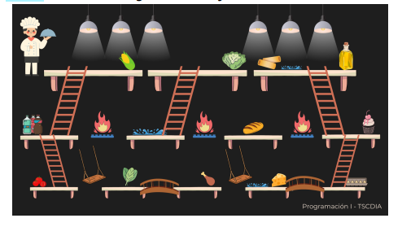

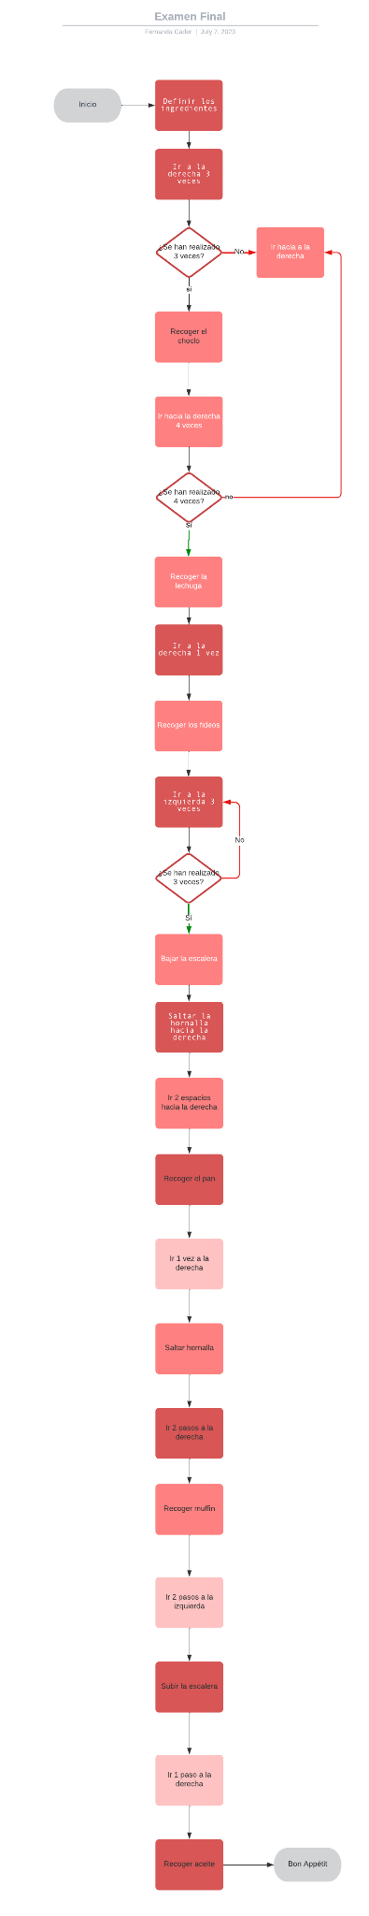

Puede ver el diagrama aquí:  
[Examen Final Cader.jpeg](https://drive.google.com/file/d/1xS9ZVidD2JedRmn6DAcYhePkkKBKeGXt/view?usp=sharing)

Su juego es similar a burgertime

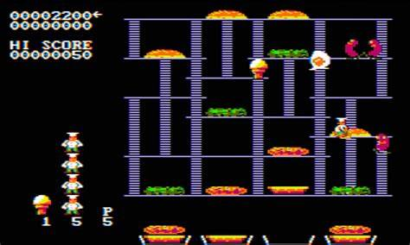

2. Continuando con la temática del punto anterior, pensemos en las personas que pueden trabajar en un restaurante.

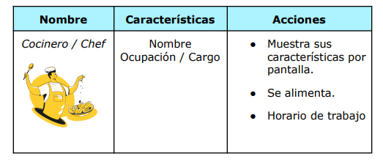  
Realizar en Java:

A. Además del chef/cocinero, crear dos nuevas personas.

B. A cada persona sumarle dos atributos más y dos métodos que sean propios de cada uno. Esta información igual debe ser mostrada por consola.

C. Aplicando las propiedades de Herencia y Polimorfismo:

a. Representar a las distintas personas.

b. Crear métodos que impriman los atributos de las dos personas creadas por ustedes.

D. Mediante un modelo UML representar la propiedad Herencia.

E. En un video donde se visualice el trabajo en Java, explicar el procedimiento realizado. Es decir: explicar cómo se resolvió cada una de las actividades propuestas, las clases y métodos creados y ejecutar el programa. En esta misma presentación se debe explicar con sus propias palabras los conceptos de: algoritmo, variable, clase, polimorfismo y herencia.

Con respecto a la actividad audiovisual:

❖ Extensión del video: mínimo 5 (cinco) minutos - máximo 8 (ocho) minutos.

❖ Debe subirse a youtube.

❖ Debe tener un formato de defensa, descriptivo y un léxico técnico adecuado a la materia.

Modalidad:

● Actividad individual y de carácter obligatorio.

● En la portada o comienzo de su trabajo deben estar la siguiente información: datos personales, nombre de la materia y profesor.

● Deberá enviarse un archivo PDF donde se desarrolle el punto n° 1 y el modelo UML, los archivos comprimidos de Java y el link de Youtube.

● De detectar plagio en una actividad, ésta quedará sin puntaje.

Se evaluará:

✔ La aplicación del material desarrollado en la cátedra.

✔ Presentación.

✔ Redacción.

La actividad es asignada el día 12 de diciembre a las 19:00 hs y tienen tiempo de entregarla hasta el 14 de diciembre a las 19:00 hs (inclusive). No se recibirán trabajos entregados fuera de término.

Saludos.

Profesora Rocio Coccia